Урок 3. Введение в Docker
Задание:
1) запустить контейнер с БД, отличной от mariaDB, используя инструкции на сайте: https://hub.docker.com/
2) добавить в контейнер hostname такой же, как hostname системы через переменную
3) заполнить БД данными через консоль
4) запустить phpmyadmin (в контейнере) и через веб проверить, что все введенные данные доступны
5)* (не обязательно) натсроить связку postgresql + adminer

Установка Docker:
1) for pkg in docker.io docker-doc docker-compose podman-docker containerd runc; do sudo apt-get remove $pkg; done
2) # Add Docker's official GPG key:
sudo apt-get update
sudo apt-get install ca-certificates curl gnupg
sudo install -m 0755 -d /etc/apt/keyrings
curl -fsSL https://download.docker.com/linux/ubuntu/gpg | sudo gpg --dearmor -o /etc/apt/keyrings/docker.gpg
sudo chmod a+r /etc/apt/keyrings/docker.gpg
# Add the repository to Apt sources:
echo \
"deb [arch="$(dpkg --print-architecture)" signed-by=/etc/apt/keyrings/docker.gpg] https://download.docker.com/linux/ubuntu \
"$(. /etc/os-release && echo "$VERSION_CODENAME")" stable" | \
sudo tee /etc/apt/sources.list.d/docker.list > /dev/null
sudo apt-get update

3) sudo apt-get install docker-ce docker-ce-cli containerd.io docker-buildx-plugin docker-compose-plugin
4) sudo docker run hello-world

Установка либо запускаем MYSQL:
1)docker run --name mysql -e MYSQL_ROOT_PASSWORD=123 -d mysql:lates
либо вот так:
1) docker run -d --name=mysql -e MYSQL_ROOT_PASSWORD=123 mysql:latest
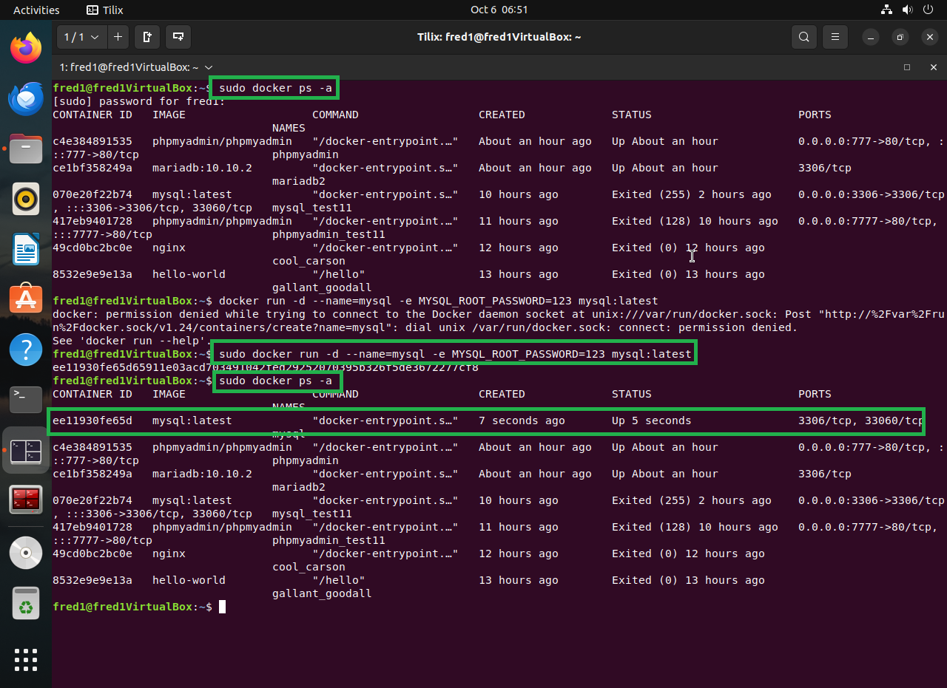

этот шаг не обязательно :
2) HOSTNAME=$(hostname)
docker exec -it test11 bash -c "echo '$HOSTNAME' > /etc/hostname && service mysql restart"
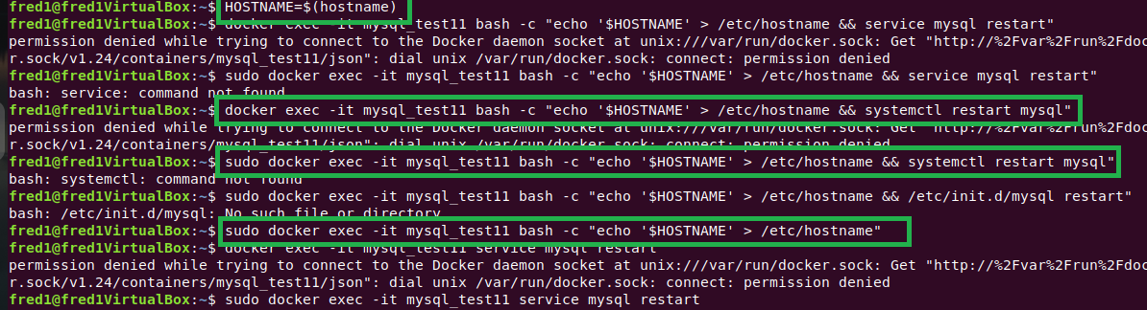

Заходим в MYSQL и настраиваем базу данных:

3) docker exec -it test11 mysql -uroot -p

4)CREATE DATABASE testdb;
USE testdb;
CREATE TABLE users (id INT AUTO_INCREMENT PRIMARY KEY, name VARCHAR(255));
INSERT INTO users (name) VALUES ('User1'), ('User2'), ('User3');
exit
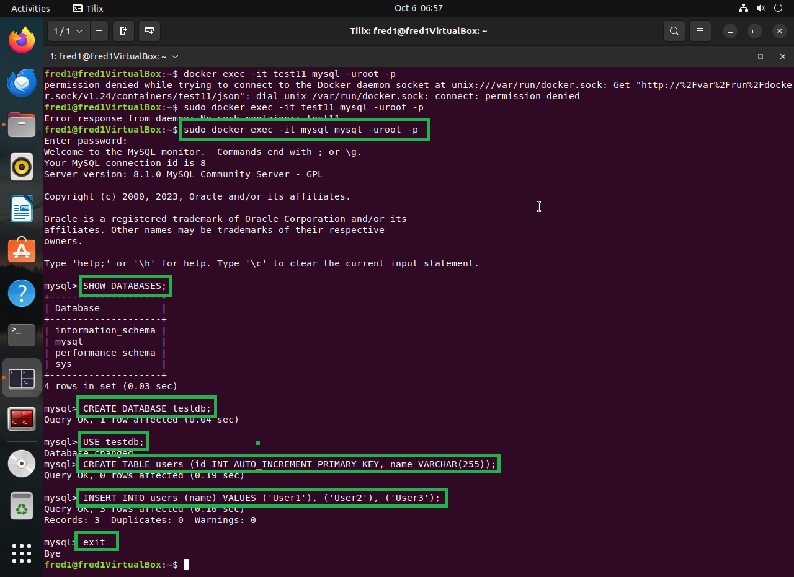

Устанавливаем либо запускаем PHPMYADMIN:

5) docker run -d --name=phpmyadmint --link=mysql:db -p 5555:80 phpmyadmin/phpmyadmin
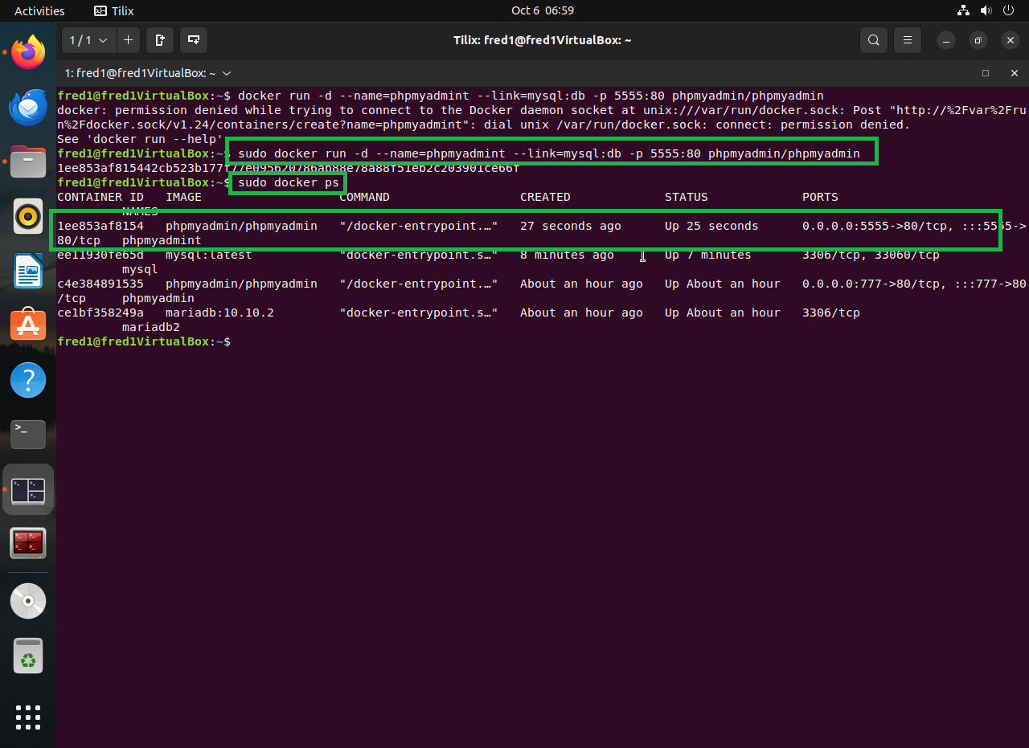

Заходим в PHPMYADMIN через браузер:

6) http://localhost:5555
